Bujanovský

občasník

2/2018

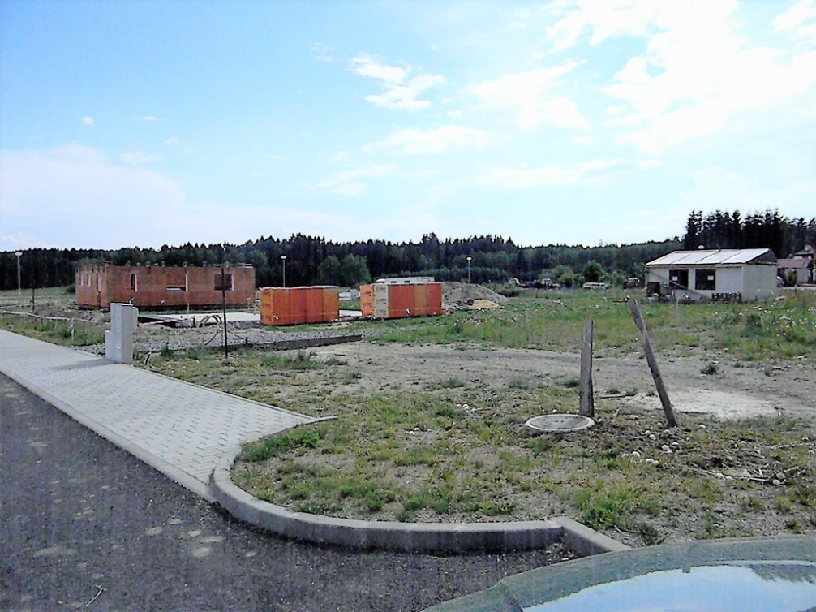

S příchodem jara započal ruch na stavebních parcelách určených k výstavbě rodinných domů v Bujanově. V současné době jsou rozestavěny 3 domy. Se stavbou dalších bude započato snad v brzkém období. Všechny stavební pozemky již mají nového majitele.

Bujanovský občasník číslo:2/2018 ze dne : 14. května 2018
Evidenční číslo: MK ČR E 21010
Vydala Obec Bujanov, Bujanov 26, 382 41 Kaplice, IČO 245 810, počtem 200 ks, zdarma
Sběrný dvůr Bujanov.
Již druhým rokem obec provozuje v Bujanově sběrný dvůr, kde občané obce mohou odkládat zdarma různé druhy odpadu. Našim cílem je pečlivějším roztříděním odevzdaného odpadu zvýšit množství odpadu vhodného k recyklaci a dalšímu zpracování a využití a současně s tím i snižovat podíl odpadu, který končí na skládkách, což zásadním způsobem šetří životní prostředí.
Služeb sběrného dvora již občané nejen naší obce hojně využívají . Ve sběrném dvoře bylo v loňském roce 2017 přijato 77 tun odpadu. To bylo o 10 tun více než v roce 2016. Největší množství 28 tun tvořil směsný objemný odpad, který bohužel skončil na skládce. Dalších 49 tun odevzdaného odpadu bylo využito k recyklaci a dalšímu využití. Z toho bylo např: železa 6 tun, dřeva 11 tun, skla 4 tuny, papíru 2 tuny, eternitu 5 tun, pneumatik 3 tuny, stavební sutě 14 tun. Olejů a dalších nebezpečných odpadů byly odevzdány celkem 2 tuny.
Odstraňování odpadu není ale lacinou záležitostí. Za 1 tunu směsného objemného odpadu uloženého na skládku zaplatí obec 1 600,- Kč. Za likvidaci 1 tuny pneumatik také 1 500,- Kč. Za dřevo 500,- Kč. Za plasty 2 000,- Kč. U nebezpečných odpadů jsou to částky mnohem vyšší. Za barvy a obaly znečištěné barvami a ředidly je to 15 000,- Kč/1 t. Za tunu IPY platíme také 15 000,- Kč. Sklo a plasty jsou bez poplatku. Za železo dostane obec v průměru 1,15 Kč za 1 kilogram. Dopravné za vývoz kontejneru je 25,- Kč/1 km. Zatím nám vychází průměrná cena za vývoz kontejneru 3 000,- Kč. Poplatky za likvidaci odpadu jsou uvedeny bez DPH.
Na provoz sběrného dvora vynaložila obec v loňském roce částku 359 000,- Kč. Z toho náklady na servisní služby a odvoz odpadů byly 114 tis. Kč. Za uložení směsného odpadu na skládky jsme zaplatili 50 tis. Kč. Za likvidaci ostatních odpadů, včetně nebezpečných jsme zaplatili dalších 63 tisíc Kč. Na výdajích se negativně projevuje skutečnost, že kontejnery na odpad jsou otevřené a váhu vlastního odpadu přibližně o 30% zvyšuje srážková voda. Na elektrickou energii, mzdové náklady obsluhy dvora, spotřební materiál bylo použito 132 tis. Kč. Příjmy, hlavně za odevzdané železo, domácí spotřebiče a elektrozařízení odebrané v systému Elektrowin a Asekol byly 13 000,- Kč.
Podmínky ukládání odpadu na sběrném dvoře stanovuje, kromě zákonných předpisů provozní řád, který je schválen Krajským úřadem Jihočeského kraje, odborem životního prostředí. Tento provozní je nutné dodržovat, jeho porušení může být pokutováno v řádu statisíců korun.
Sběrný dvůr je určen především pro přebírání odpadů od obyvatel, kteří mají ve správním obvodu obce Bujanov trvalé bydliště a od majitelů rekreačních objektů ve správním obvodu obce.
Podnikající fyzické osoby a podnikatelské subjekty mohou na sběrný dvůr ukládat odpady jen na základě samostatné smlouvy uzavřené s obcí Bujanov.
Všechny odpady, včetně nebezpečných, se přijímají na sběrný dvůr zdarma, bez dalších poplatků. Všechny přijaté odpady se stávají majetkem provozovatele a ten dále rozhodne o jejich dalším využití a recyklaci. Části odpadů, které lze použít jako recyklovanou surovinu, bude provozovatel předávat nebo prodávat k dalšímu zpracování.
Pro vlastní provoz sběrného dvora a pro další zhodnocování odevzdávaných odpadů je potřeba odpad ještě před odevzdáním ve sběrném dvoře nejlépe doma roztřídit podle jednotlivých druhů tak, jak je uvedeno v přiložené tabulce. Je potřeba dbát, aby vznikalo co nejméně směsného odpadu, který je ukládán na skládku. Obsluha sběrného dvora není povinna nedostatečně roztříděný odpad, nebo odpad se kterým není oprávněna dále nakládat od občana přijmout. Při potřebě obevzdat ve sběrném dvoře neobvyklé množství některého druhu odpadu doporučujeme dopředu se domluvit s obsluhou sběrného dvora.
Velkoobjemový odpad jako jsou skříně, gauče, křesla, stoly, okna, rozeberte na menší části, aby co nejvíce odpadu bylo možné použít na recyklaci a další využití a jen zbývající nepoužitelné části byly určeny ke skládkování.
Papír a lepenka musí být čisté a suché. Plasty, plechovky, láhve, sklenice čisté, bez obsahu. Plastové obaly a papírové krabice rozeberte nebo sešlápněte, abychom v kontejnerech neskládkovali a nevozili vzduch. Oleje motorové, nebo použité jedlé oleje odevzdávejte jen v uzavřených obalech.
Využitelné složky komunálního odpadu papír, sklo, plasty (PET lahve), čisté oděvy, textil a plyšové hračky lze také odkládat roztříděné do kontejnerů umístěných v Suchdole, Nažidlech, Skoronicích a v Bujanově jako doposud.
Sběrný dvůr a ani kontejnery na tříděný odpad nelze používat na odkládání biologického odpadu či směsného komunálního odpadu z domácností. Biologický odpad (ze zahrad) lze ukládat v silážním žlabu na Svinihlavech, nebo od letošního roku lze využít kompostéry, které vydal obecní úřad. Pro uložení a odvezení směsného odpadu z domácností, který již nelze vytřídit nám slouží popelnice.
Veškeré elektrické domácí spotřebiče a elektrozařízení (počítače, audio a video technika, monitory, televize, lednice, sporáky, pračky, myčky nádobí, žehličky, rychlovarné konvice, fény, vrtačky, čerpadla a další) lze ve sběrném dvoře odevzdávat v systému zpětného odběru. Zpětný odběr zajišťují fy. Elektrowin, Asekol a Ekolamp. Elektrospotřebiče a elektrozařízení jak velké, tak malé, musí být kompletní, nerozebrané, včetně přívodních kabelů. Na rozebrané a nekompletní spotřebiče a elektrozařízení se nevztahují podmínky zpětného odběru a obsluha dvora je oprávněna je nepřijmout.

Odpady přijímané ve Sběrném dvoře v Bujanově

Číslo pro určení odpadu | Název odpadu | Katalog. číslo | Kategorie
1. | Odpadní barvy a laky obsahující organická rozpouštědla nebo jiné nebezpečné látky:  Přijímají se v originálních uzavřených obalech, jednotlivé druhy barev mohou být slité. | 20 01 27 | N
2. | Motorové, převodové a mazací oleje:  Všechny autoservisy jsou místa zpětného odběru při výměnách oleje, na sběrný dvůr přijímáme pouze oleje v uzavřených obalech od obyvatel z individuální výměny oleje. | 20 01 26 | N
3. | Papírové a lepenkové obaly:  Přijímá se neznečistěný suchý sběrový papír, noviny, časopisy, knihy, papírové a lepenkové obaly | 15 01 01 | O
4 | Papírové a lepenkové obaly znečištěné nebezpečnými látkami:  Papír a papírové obaly znečistěné barvami, oleji, rozpouštědly. Musí být vytříděny z běžného sběrového papíru. | 15 01 01 | O/N
5. | Plastové obaly:  Přijímají se samostatně čisté lahve PET, které se třídí a ukládají do kontejnerů na tříděný odpad i v místech bydliště. Na sběrný dvůr se hlavně přijímají čisté igelity, fólie, čisté obaly od potravin a drogérie, kýble, přepravky, apod. | 15 01 02 | O
6. | Plastové obaly znečištěné nebezpečnými látkami:  Přijímají se igelity, fólie a jiné plasty znečistěné rozpouštědly, oleji a jinými nebezpečnými odpady. Znečistěné obaly od potravin patří do popelnice | 15 01 02 | O/N
7. | Kovové obaly:  Přijímají se čisté a vymyté plechovky | 15 01 04 | O
8. | Kovové obaly znečištěné nebezpečnými látkami:  Přijímají se prázdné plechovky od barev, oleje, rozpouštědel apod. | 15 01 04 | O/N
9. | Kompozitní obaly (tetrapak):  Přijímají se čisté krabice od mléka, džusů, sirupů, vína a podobně. Před odevzdáním, prosím, sešlapávejte, aby objem byl co nejmenší. | 15 01 05 | O
10. | Skleněné obaly a tabulové sklo:  Přijímají se samostatně skleněné obaly od potravin – lahve, sklenice, lahve od alkoholu, bílé i barevné bez obsahu a běžné okenní tabulové sklo. Křišťálové, olovnaté a barevné sklo, drátosklo, zrcadla, automobilové sklo se ukládají samostatně do objemného odpadu. Nelze recyklovat. | 15 01 07 | O
11. | Skleněné obaly znečištěné nebezpečnými látkami:  Přijímají se samostatně skleněné obaly znečistěné barvami, ředidly a oleji. | 15 01 07 | O/N
12. | Absorpční činidla, filtrační materiály (včetně filtrů jinak blíže neurčených), čisticí tkaniny a ochranné oděvy znečištěné nebezpečnými látkami:  Použitá absorpční činidla (Vapex), prach a hlína po zametení proolejované podlahy dílny, čistící hadry a montérky od oleje, barev a rozpouštědel, vzduchové a naftové filtry, filtry ze vzduchotechniky a digestoří apod. | 15 02 02 | N
13. | Pneumatiky:  Všechny pneuservisy jsou místa zpětného odběru při nákupu nových. Na sběrný dvůr přijímáme pouze pneumatiky od obyvatel z individuální výměny pneumatik bez disků. | 16 01 03 | O
14. | Olejové filtry:  Všechny autoservisy jsou místa zpětného odběru filtrů při výměnách oleje, na sběrný dvůr přijímáme pouze olejové filtry od obyvatel z individuální výměny olejového filtru. | 16 01 07 | N
15. | Olověné akumulátory:  Přijímají se autobaterie včetně elektrolytu. | 16 06 01 | N
16. | Železo a ocel:  Přijímá se běžný železný šrot z domácností.  Nepřijímají se odpady mající charakter uměleckého díla nebo jeho části, pietního nebo bohoslužebného předmětu nebo jeho části, průmyslového strojního zařízení nebo jeho části, obecně prospěšného zařízení nebo jeho části, zejména zařízení pro hromadnou dopravu, dopravního značení, součásti nebo příslušenství veřejného prostranství a pozemních komunikací a energetické, vodárenské nebo kanalizační zařízení. | 17 04 05 | O
17. | Dřevo:  Samostatně se přijímá dřevo z domácností, např. rozebraný nábytek, dřevotříska, palety, dřevěné bedýnky, rámy z oken, dveře apod. Látkové potahy, molitanové a pod. výplně, včetně kovových , plastových nebo skleněných součásti musí být odstraněny. Dřevo je určené k štěpkování a dalšímu zpracování. | 20 01 38 | O
18. | Kovy:  Přijímá se běžný odpad z barevných kovů a běžné množství kabelů z domácností.  Nepřijímají se odpady mající charakter uměleckého díla nebo jeho části, pietního nebo bohoslužebného předmětu nebo jeho části, průmyslového strojního zařízení nebo jeho části, obecně prospěšného zařízení nebo jeho části, zejména zařízení pro hromadnou dopravu, dopravního značení, součásti nebo příslušenství veřejného prostranství a pozemních komunikací a energetické, vodárenské nebo kanalizační zařízení. | 20 01 40 | O
19. | Objemný odpad:  Přijímá se objemný komunální odpad, který nelze dát do popelnic nebo použít jako surovinu pro další zpracování: molitany, potahy, koberce, linoleum, autoskla, drátoskla, zrcadla, dlaždice, obklady a ostatní podobné odpady. | 20 03 07 | O
20. | Textilní obaly a oděvy  Čisté použitelné oděvy, textil, plyšové hračky | 20 01 10  20 01 11 | O
21. | Izolační materiály  Polystyren pouze bíly, netvrzený, bez lepidel a montážních pěn. | 17 06 04 | O
22. | Stavební materiály obsahující azbest  Eternitové šablony | 17 06 05 | N
23. | Asfaltové směsi obsahující dehet  Např. IPA | 17 03 01 | N
24. | Stavební odpad  Směsi nebo oddělené frakce betonu, cihel, tašek a keramických výrobků.  Do stavebního odpadu nepatří dlažba a obklady. | 17 01 07 | O
25. | Jedlý olej a tuk  Kuchyňský olej v uzavřených nádobách. | 20 01 25 | O

Kromě výše uvedeného roztřídění odpadů se ve sběrném dvoře přijímá další odpad z domácností ke zpracování a recyklaci:
Alkalické baterie, baterie z domácích přístrojů NI-FE apod.
Zářivky trubicové i kulové
Úsporné žárovky a žárovky obsahující rtuť

Otevírací doba: po celý rok úterý 08:00 – 12:00
čtvrtek 14:00 – 18:00
sobota 08:00 – 12:00

Lesní hospodářstvi 2017
Hospodaření v obecních lesích probíhalo již podle nového Lesního hospodářského plánu. Ten, stejně jako ten předchozí, zhotovila firma Lesinfo se sídlem v Českých Budějovicích.
Lesní hospodářský plán se vyhotovuje na dobu 10 let a ten současný je platný pro období od 1.1.2017 do 31.12.2026. Stejně jako v předchozích letech, tak i v roce 2017 byl kladen důraz na plnění plánovaného objemu prořezávek a probírek do 40 let věku. Prořezávky se naplnit nepodařilo, jsou sice některé porosty rozpracované, ale ke konci roku nebyly dokončené. Proto se jejich plnění přesunulo do letošního roku 2018. Těžba v probírkách do 40 let věku byla provedena na ploše 3,20 ha, v mírném skluzu proti plánovanému objemu.
V loňském roce nás postihly dvě velké vichřice. První přišla v noci z 18. na 19. srpna a ta druhá 29. října. Celkem těmto dvěma vichřicím padlo za oběť téměř 500 m³ dřeva. Na zpracování kalamity se nejvíce podílela firma Kopf z Vimperka a živnostník J. Švenda z Pohorské Vsi. Dále se na těžbě dřeva podílel živnostník Pavel Mottl z Vracova. Celkem bylo vytěženo 1474 m³, z toho 939 m³ těžby úmyslné a 535 m³ těžby nahodilé (vývraty, zlomy, kůrovec).
Pěstební činnost zajišťovali především pracovníci obce a také pan J. Pavlíček z Bujanova. V rámci pěstební činnosti bylo vysazeno 4280 ks sazenic a provedeno ožínání na ploše 5,53 ha. Dále byl proveden výsek plevelných dřevin na ploše 1,71 ha a ošetření sazenic proti zimnímu okusu zvěří na ploše 5,68 ha. Nakonec bylo vyklizeno a k následnému štěpkování připraveno 150 m³ klestu po těžbě dřeva.
Výdaje na pěstební činnost, těžbu dřeva, správu lesního majetku, opravy lesních cest a tvorbu nového lesního hospodářského plánu činily v roce 2017 celkem 1 337 000,- Kč. Za prodej vytěženého dřeva, pronájem honebních pozemků a prodej vánočních stromků přibylo do obecní pokladny celkem 1 950 000 ,- Kč.
Bedřich Mora-OLH

Kulturní a společenské akce v obci
Od počátku roku se v obci uskutečnila celá řada akcí. Kulturní a společenský život v Bujanově neusnul. Na jejich přípravě a uskutečnění se vedle obce podíleli i další pořadatelé. OSVČ v únoru uspořádali Bujanovský ples a také se konal Maškarní karneval pro dospělé. T.O. Jižní řeka v březnu zajistila konání Country bálu. O některých dalších akcích Vás v krátkosti informujeme.

Slet čarodějnic
Událo se posledního večera měsíce dubna. Na společný rej pozvala čarodějnice a všem jim podobné bytosti obecní školská a kulturní komise. Ty dospělé a ještě starší to letos nějak nestíhaly, ale byly v hojné míře nahrazeny čarodějným dorostem.
Ze svého tradičního sraziště se v houfu přesunuly na místní hřiště, kde již byly očekávány u májky a připravené vatry.
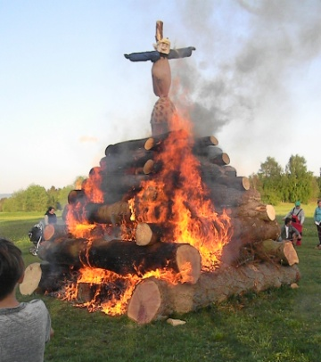
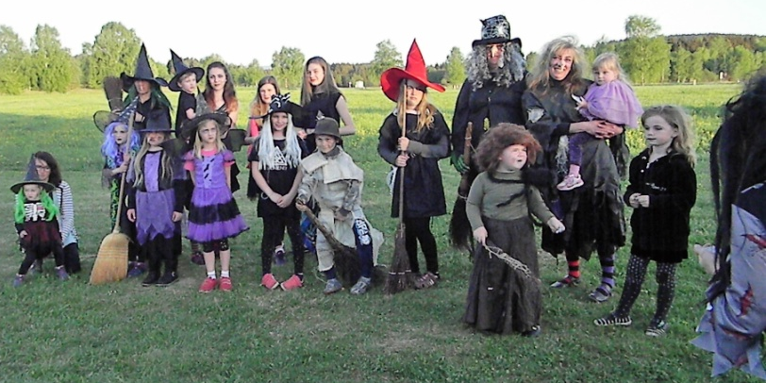

Vyhodnocení čarodějnic, soutěže v hodu polenem dětí i dospělých, opékání vuřtů přispělo k všeobecnému veselí. Občerstvení zajistil hostinec „U koněspřežky”.
Jeden z mála starých zvyků mající původ ještě v pohanských dobách, je pod různými názvy jako stavění májky, pálení čarodějnic, Walpuržina noc nebo Beltine neustále každoročně oživován.
Slaví se vždy z noci 30. dubna na 1. května.

Bujanovské koláčové běhy 2018
Letošní jubilejní 10. ročník koláčových běhů připravila parta organizátorů a pořadatelů na sobotu 7. dubna 2018. Na startu všech závodů ve 26 různých kategoriích stanulo celkem 262 startujícíh. Běhy zahájil starosta obce pan Detour Luděk a ředitel závodu pan Gazda Martin. V úvodu vzlétlo 10 holubů a zaznělo 10 skoro dělových výstřelů.
V 9:36 hodin byl odstartován první závod, běh chlapců do 6ti let na 160 metrů. Pak už se jen závodilo, zapisovaly se výsledky, hodnotilo a oceňovalo až do 14:15 hodin, kdy byly 10. koláčové běhy slavnostně ukončeny.
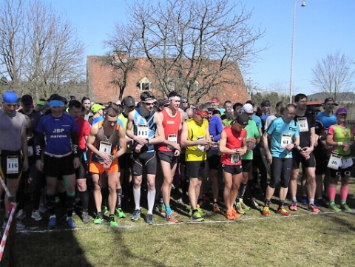
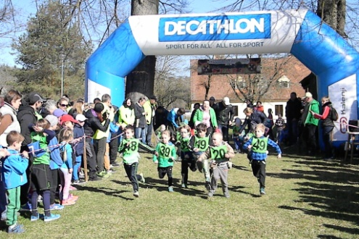

I letošní ročník běhů byl zařazen do seriálu Jihočeského běžeckého poháru, který Jihočeský klub maratonců pořádá od roku 2011. Koláčových běhů se každý rok zúčastňuje větší počet závodníků a letos byla účast závodníků druhá nejvyšší v jejich historii. Obdivuhodné byly jistě výkony všech běžců, ale zvlášť pozornost si určitě zaslouží výkon všech tří závodníku v kategorii nad 70 let hlavního závodu na 15 km. Pan Boháč z Tábora, ročník 1947 je uběhl za 1:22:40. Pan Šoustar z Českých Budějovic, ročník 1941 byl o 5 minut pomalejší. Hlavní závod letos běžel již podeváté. Nejstarším účastníkem byl pan Kopecký také z Č. Budějovic, ročník 1937. 15 km uběhl za 1:33:18. Nejrychlejší ženou hlavního závodu byla paní Lebedová Olga. Získala zvláštní cenu od mysliveckého sdružení Lišák Bujanov, kterou bylo (střelené) divoké prase.
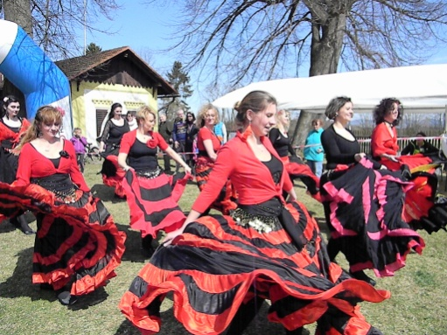
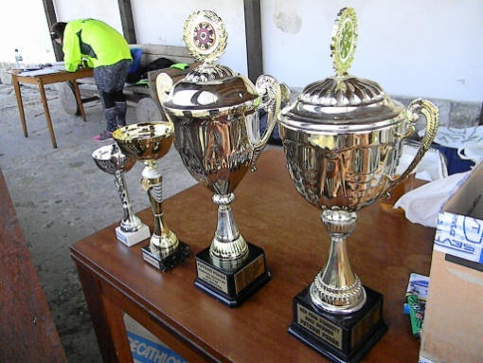

K dobré pohodě přispělo nádherné slunné počasí. Kvalitní a dostatečné občerstvení zajistil hostinec „U Koněspřežky”. O doprovodný program se postarala taneční skupina DECH z Českého Krumlova.
Vedení závodu děkuje touto cestou všem sponzorům, kteří svými věcnými a finančními dary podpořili konání 10. ročníku koláčových běhů a všem organizátorům a pořadatelům za práci a čas, který
věnovali přípravě a organizaci závodu.

Památník Zdíky
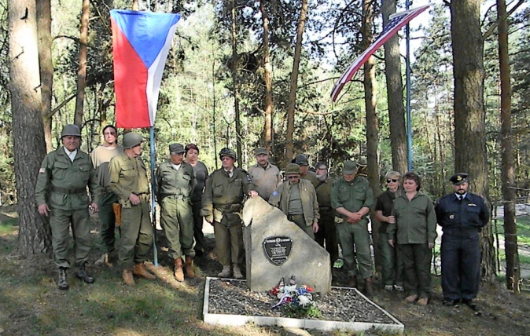

V sobotu 28. dubna 2018 členové klubu Veteran Army Vehicles z Českých Budějovic při své vzpomínkové jízdě okresem České Budějovice a Český Krumlov navštívili několik pamětních míst, kde uctili památku vojáků padlých v době II. světové války.
Při své jízdě v dobových vozidlech se také zastavili u památníku ve Zdíkách, kde položením kytice vzdali úctu americkým letcům zavražděným na tomto místě 19. prosince 1944.

Rybářská sezona na Přibyslavi
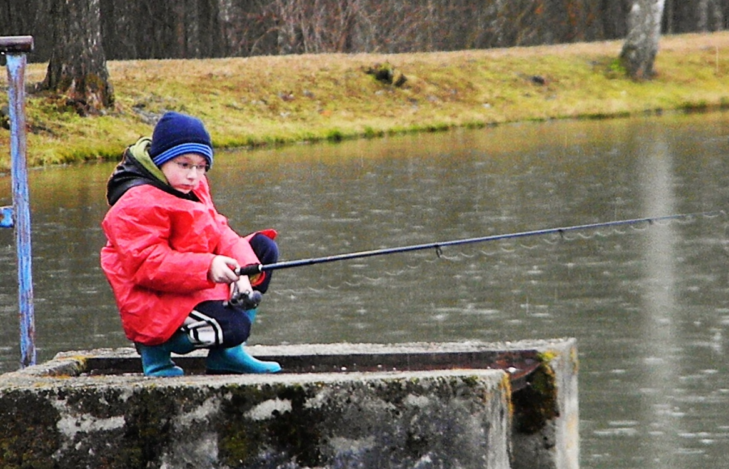
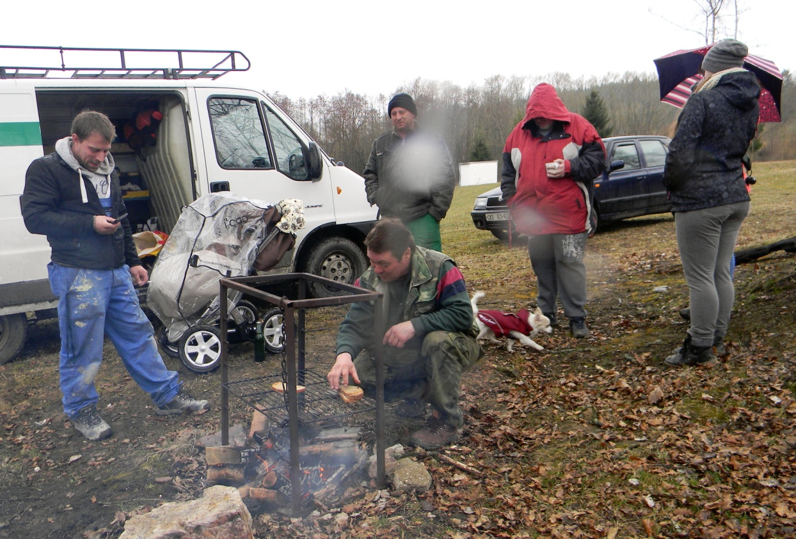
Poslední březnový den byla na rybníku Přibyslav zahájena letošní rybářská sezona. Počasí vůbec nepřálo. Byla zima a pršelo celé odpoledne. Několik málo příznivců, kteří se sešli na břehu rybníka, se víc než rybolovu, věnovali občerstvení, jehož přípravy se již tradičně ujal pan Jurka.

Rybolov se na rybníku řídí vydaným rybářským řádem. I když nedošlo v porovnání s loňským rokem k žádným změnám přesto ho připomínáme.


Že je rybník velmi dobře zarybněn a dají se ulovit parádní ryby dokazují již první letošní úlovky.
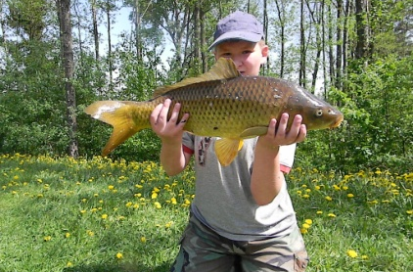
amur 80 cm

kapr 73 cm

amur 90 cm, 10 kg

Zájemcům připomínáme, že v sobotu 16. června 2018 se na rybníku budou konat rybářské závody a na konci července noční rybářské závody.

